**全体工作人员：**

* 接种流感疫苗
* 经常洗手或消毒
* 咳嗽时一定要用纸巾或袖子掩住口鼻
* 咳嗽或打喷嚏后要洗手或消毒

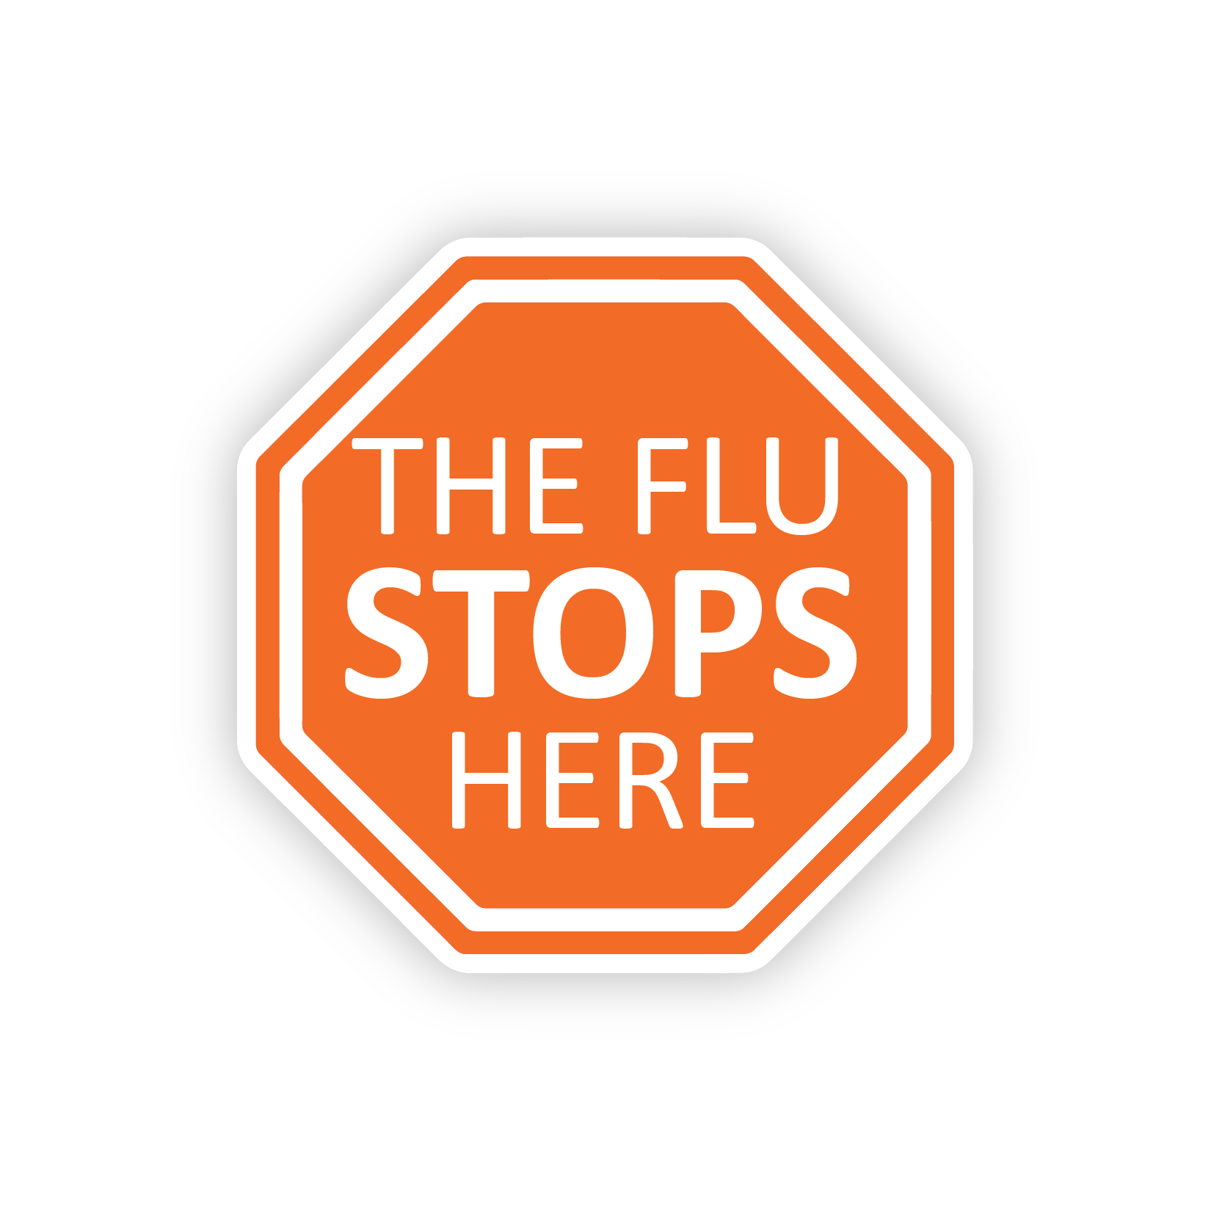

**流感**

**到此**

**为止**

DOH 420-202 May 2023 Simplified Chinese

如欲索取本文件的其他版本格式，请致电 1-800-525-0127。耳聋或重听人士请拨 711 (Washington Relay) 或发送电子邮件至 civil.rights@doh.wa.gov。

**工作人员请注意：**  
**帮助保护**   
**我们的居民**

**生病的工作人员：**

* 如果在未使用退烧药的情况下至少已有 24 小时未发烧，则可以重返工作岗位

**改编自西雅图和 King County 公共卫生部的材料**



如有发烧、咳嗽、喉咙痛等症状，  
请**不要**上班。